202311132KK3

如图是物体做直线运动的*v*－*t*图像，由图可知，该物体(　　)

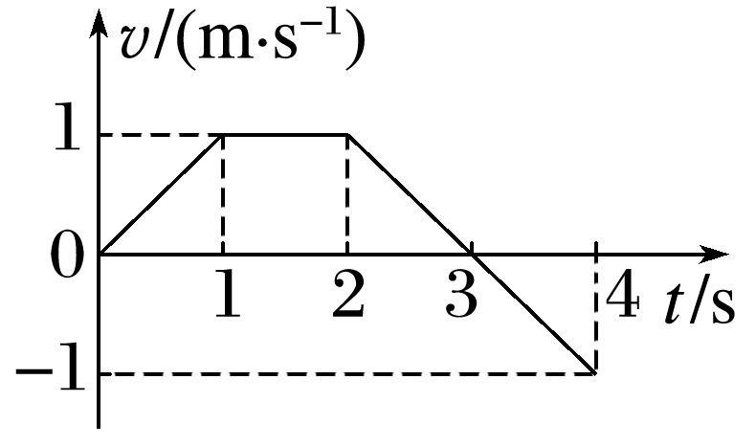

A．第1 s内和第3 s内的运动方向相反

B．第2 s内静止不动

C．第3 s内和第4 s内的运动方向相反

D．第2 s末和第4 s末的速度相同